Лабораторная №7 SQFLite, File System

1. На основе сущностей из лабораторной работы №2 разработать приложение список с как двумя экранами для отображения списка и промотора информации о выбранном элементе.
2. Реализовать CRUD операции для сущностей из первого задания.
3. Реализовать страницу изменения и добавления (возможно, как одну страницу) элемента.
4. Продемонстрировать работу с файловой системой ОС Android&iOS запись и считывание файла. Сохраняемые данные должны быть сущностью из первого задания (данные в разных «директориях» должны отличатся). Считанные данные отображать на экране.

Temporary

Application Support

Application Library

Application Documents

Application Cache

External Storage

External Cache Directories

External Storage Directories

Downloads

Обработать возможные ошибки в соответствие с платформой

Вопросы

1. Назовите директории, поддерживаемые всеми платформами?
2. Назовите директории, поддерживаемые только на Android?
3. Назовите используемые библиотеки в рамках лабораторной работы?
4. SqlLite? Преимущества и недостатки?
5. Как производилась обработка ошибок в зависимости от платформы?

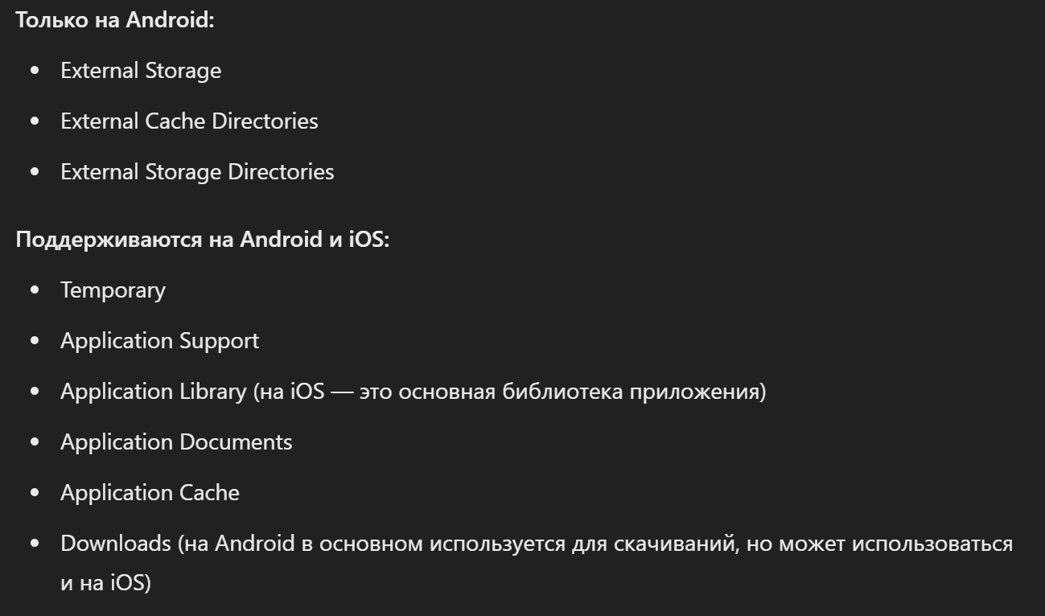

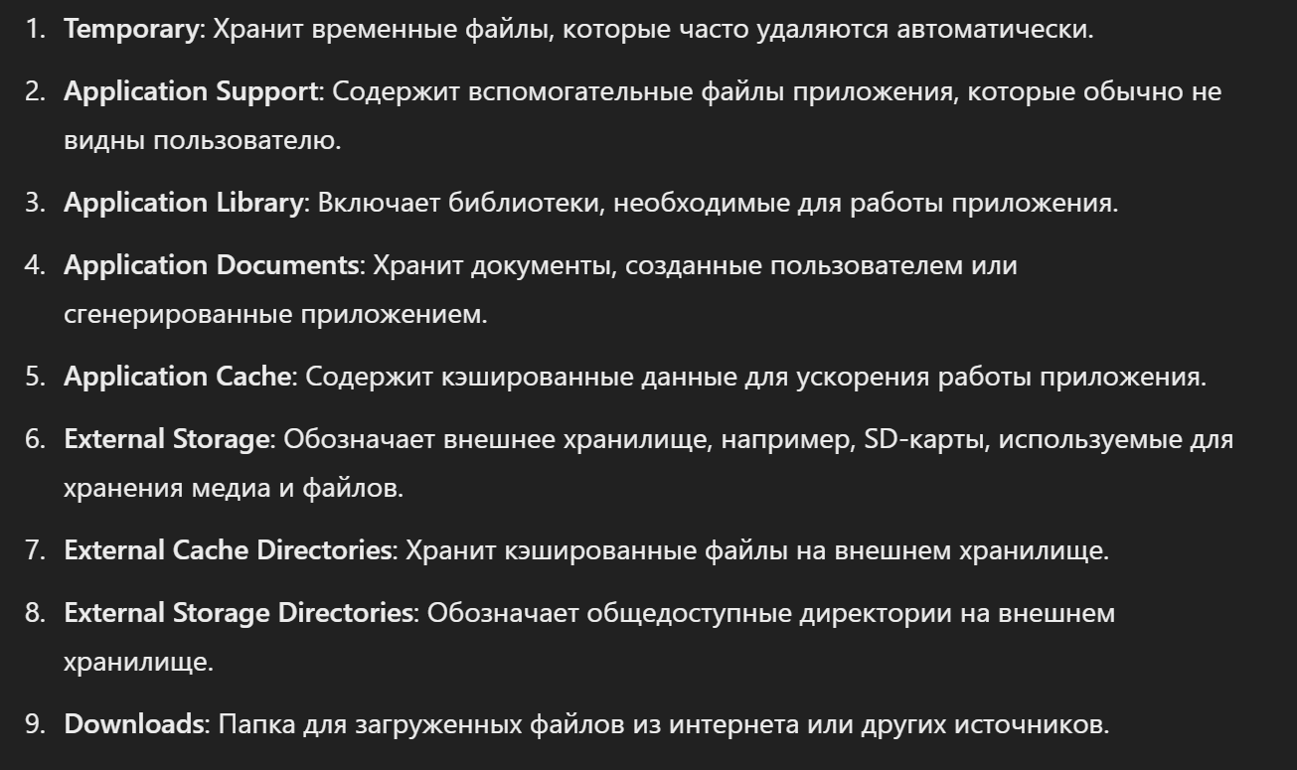• **Используемые библиотеки в лабораторной работе**:

* flutter/material.dart – Material Design для стилизации
* path_provider – для нахождения стандартных директорий устройства
* sqflite – для доступа к SQL Lite
* shared_preferences – для сохранения объектов ключ значение которые нужные для сохранения между сессиями

• **SqFLite**:

* **Преимущества**:
  + Легкость интеграции в Flutter
  + Локальное хранение данных
  + Поддержка SQL-запросов
* **Недостатки**:
  + Не подходит для больших объемов данных
  + Не поддерживает синхронные операции

• **Обработка ошибок в зависимости от платформы**:

* Использование проверки платформы через Platform.isIOS и Platform.isAndroid для выбора поддерживаемых директорий и выполнения специфичных для платформы действий.

**1. Temporary**

* **Описание**: Временная директория для хранения данных, которые не нужны долгое время. Система может удалить их в любой момент.
* **Доступ через приложение**: **Разрешен**.
  + Эта директория подходит для временных файлов, которые не требуют сохранения после закрытия приложения.

**2. Application Support**

* **Описание**: Хранилище для данных, которые приложение использует для своей работы (например, настройки, файлы базы данных).
* **Доступ через приложение**: **Разрешен**.
  + Используется для данных, которые не должны быть доступны пользователю напрямую, но важны для приложения.

**3. Application Library**

* **Описание**: Общая папка для хранения библиотек и кэшированных данных приложения.
* **Доступ через приложение**: **Ограничен или нежелателен**.
  + Данные в этой папке управляются системой, и вмешательство приложения может привести к нестабильности.

**4. Application Documents**

* **Описание**: Основная директория для хранения пользовательских данных, которые должны сохраняться между сессиями.
* **Доступ через приложение**: **Разрешен**.
  + Здесь хранятся важные документы, которые приложение может сохранять или читать.

**5. Application Cache**

* **Описание**: Кэшированная информация, которая может быть удалена системой при нехватке памяти.
* **Доступ через приложение**: **Разрешен**.
  + Используется для временных данных, которые можно восстановить при необходимости.

**6. External Storage**

* **Описание**: Внешнее хранилище устройства (например, SD-карта), доступное всем приложениям.
* **Доступ через приложение**: **Разрешен, но с осторожностью**.
  + Хранение данных в этой директории может быть небезопасным, так как они доступны другим приложениям.

**7. External Cache Directories**

* **Описание**: Внешнее хранилище для временных данных приложения.
* **Доступ через приложение**: **Разрешен**.
  + Безопасно использовать для временных данных, которые не требуют защиты.

**8. External Storage Directories**

* **Описание**: Общие директории на внешнем хранилище, используемые разными приложениями.
* **Доступ через приложение**: **Ограничен или нежелателен**.
  + Сюда лучше не записывать данные, так как они доступны другим приложениям и пользователю.

**9. Downloads**

* **Описание**: Папка загрузок, где пользователи хранят загруженные файлы.
* **Доступ через приложение**: **Ограничен или нежелателен**.
  + Приложение не должно изменять или удалять файлы в этой папке без явного разрешения пользователя.

**Итоговые рекомендации:**

* **Разрешен доступ**:
  + Temporary
  + Application Support
  + Application Documents
  + Application Cache
  + External Cache Directories
* **Ограничен или нежелателен доступ**:
  + Application Library
  + External Storage
  + External Storage Directories
  + Downloads